Neodvracej pohled: Léčivá síla mindfulness
Praha 15. 9. 2021
Saki Santorelli připomíná ve své knize Neodvracej pohled určitý druh vnitřního uzdravování, který byl v západní medicíně téměř zapomenut. V próze a poezii jakož i dojemných případech svých pacientů evokuje vzájemnost uzdravujícího vztahu. Kniha o léčivé síle všímavosti cílí nejen na fanoušky mindfulness, ale také na osoby pracující ve zdravotnictví. Titul vyšel v rámci Východní řady nakladatelství Alferia.
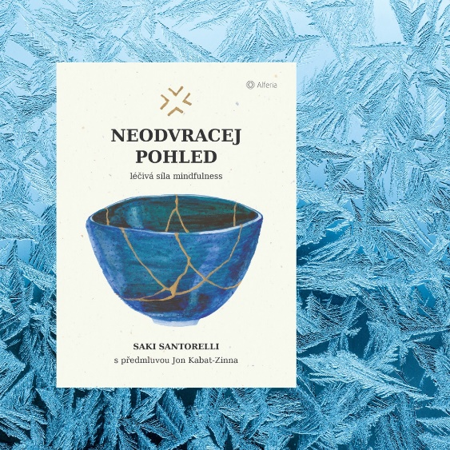
POZNEJ LÉČIVOU SÍLU MINDFULNESS
Saki Santorelli byl tichým společníkem Jona Kabat-Zinna a druhá půlka slavné Kliniky pro redukci stresu při Massachusettské univerzitě. Zdravotnický background tak dodává tématu náležitou váhu a je důkazem, že všímavost má své místo i v západní medicíně. Autor ukazuje, jak je možné se, i při vážných onemocněních, spojit s tou částí sebe sama, která je nezranitelná, zdravá a celistvá, a jak se díky tomu může lidem podařit dát svému životu zcela nový rozměr.
„Dnes již žijeme ve světě, kde jsou v zemích jako Velká Británíe, Německo či Nizozemsko programy založené na mindfulness propláceny zdravotními pojišťovnami,“ popisuje v předmluvě knihy neurolog MUDr. Rastislav Šumec, Ph.D., zástupce přednosty ústavu psychologie a psychosomatiky na Lékařské univerzitě Masarykovy univerzity.
Kniha je mixem žánrů a kromě příběhů pacientů obsahuje zasvěcení do problematiky mindfulness, částečně obsahuje cvičení pro čtenáře a částečně je milostnou básní. Když ji před 20 lety Santorelli psal, nemohl tušit, kam až výzkum a klinická praxe mindfulness v medicíně dospějí. Od té doby byla kniha Neodvracej pohled přeložena již do dvanácti jazyků.
Nově je součástí Východní řady, která zprostředkovává vědění z Východu pro západní čtenáře.

Knihu z anglického originálu přeložili Marie Rákosníková a Šimon Grimmich. Ilustraci na obálce připravila Marta Červáková, sazbu obstarala Madga Kadlecová. České vydání obsahuje i původní úvodní slovo od Jona Kabat-Zinna a speciální úvodní slovo pro české vydání od Rastislava Šumce z Mindfulness Research and Practice Network při Masarykově univerzitě v Brně.
304 stran, brožovaná vazba, 120×167 mm, cena 349,-

O autorovi:
Saki Santorelli je profesorem preventivní a behaviorální medicíny, pedagogem, učitelem meditace a autorem. V roce 1981 se připojil k Jon Kabat-Zinnovi jako první stážista na Klinice snižování stresu, na místě vzniku MBSR (Mindfulness-Based Stress Reduction). V letech 1996-2007 stál v jejím čele jako ředitel a v letech 2000–2017 vedl Centrum pro mindfulness v medicíně, zdravotnictví a společnosti na lékařské fakultě Massachusettské univerzity ve Worcesteru.

Ohlasy a recenze:
„Slova Saki Santorelliho mají jemnou sílu ptačích křídel, které tiše máchají, když nás pozvolna nesou vzhůru. Odvážná, krásná a znepokojivá, jeho kniha nás upomíná na uzdravování, na které konvenční západní medicína téměř zapomněla. Přál bych si, aby tato kniha existovala, když jsem studoval medicínu.“ – Mark Epstein, americký psychiatr, autor knihy Myšlenky bez myslitele (česky vydala Maitrea, 2013)

„Prozaicky, básnicky a prostřednictvím dojemných příkladů pro nás Saki evokuje vzájemnost uzdravujícího vztahu a získává pro medicínu a pro všechny, kdo v jejím rámci pracují, zpět moudrost a sílu, která patří k jejímu dědictví. Neodvracej pohled je jasným zrcadlem, v němž můžeme najít svobodu, která je jádrem veškerého autentického uzdravování a díky níž se znovu zasvětíme své práci a svým životům.“ – Rachel Naomi Remen, americká lékařka a propagátorka celostního přístupu, autorka bestsellerové knihy Kitchen Table Wisdom: Stories That Heal

K dispozici na vyžádání:
- PDF knihy
- recenzní výtisky
- hi-res obálka
- ukázky z knihy

Kontaktní údaje:
Štěpánka Mrázková
Nakladatelský dům GRADA
U Průhonu 22, 170 00 Praha 7
mrazkova@grada.cz, 603 977 054
www.grada.cz & www.alferia.cz

Nakladatelský dům GRADA Publishing, a.s. slaví 30. narozeniny.
Život naší rodinné firmy má grády! Vydáno více než 13 000 novinek a dotisků, celkem 26,5 milionu knih, to je 580 velkých kamionů knih, nebo police knih dlouhá 610 Km, z Prahy do Bratislavy a zpátky.
Nakladatelský dům GRADA si drží pozici největšího tuzemského nakladatele odborné literatury a stále rychle posiluje v ostatních žánrech. Je třetím největším nakladatelstvím v ČR a největší rodinnou firmou v oboru.
Tradiční značka GRADA zůstává vyhrazena odborným knihám ze všech odvětví a oblastí lidské činnosti. Značka COSMOPOLIS přináší čtenářům zahraniční i českou beletrii všech žánrů. Značka dětské literatury BAMBOOK, předkládá malým čtenářům díla českých i zahraničních autorů a ilustrátorů. Literaturu poznání, knihy z oblasti rozvoje osobnosti, harmonie duše a těla, ale také alternativního vědění přinášíme pod značkou ALFERIA. Akvizicí získaná značka METAFORA rozšiřuje nabídku nakladatelského domu o další kvalitní beletrii i zájmovou a populárně naučnou literaturu. Unikátním projektem Nakladatelského domu GRADA je služba BOOKPORT, umožňující neomezené čtení e-knih mnoha nakladatelství.

